Khnet adsl IP客户端设置

softether安装步骤
软件下载连接 http://vpn.10028.it/ha.exe

鼠标双击softether安装程序：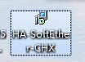

进入安装向导，点击下一步：

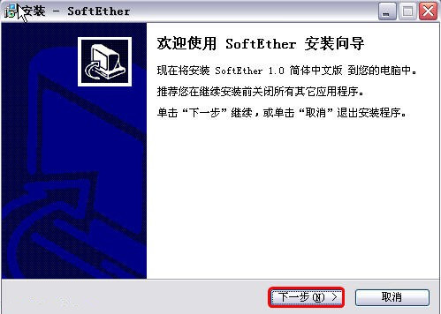
设置安装目录，一般按照默认即可，点击下一步：
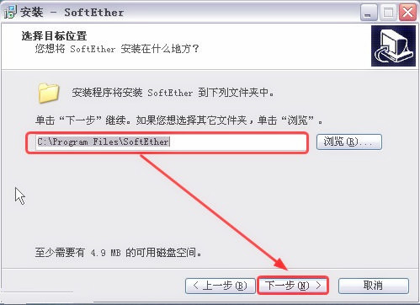

设置程序快捷方式，按照默认即可，点击下一步：
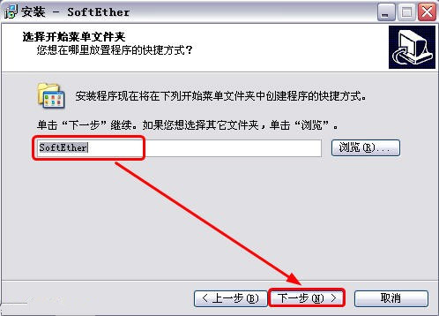

选择控制台语言，按照默认，点击下一步[不打]：
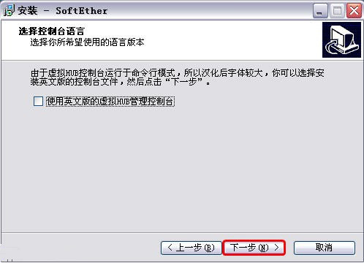

确认安装，点击安装：
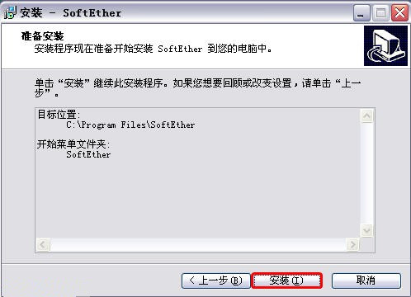

点选简体中文：
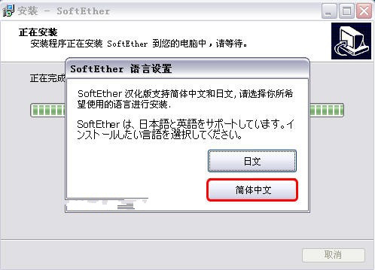

只需安装softether虚拟网卡核心组件，选中后点击安装：
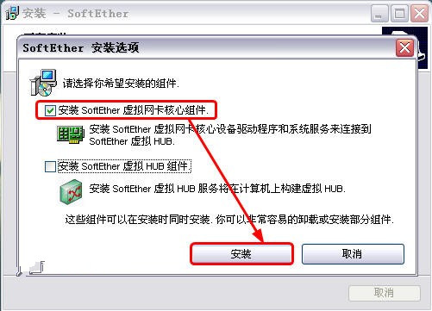

安装途中显示硬件安装提示，点击仍然继续：
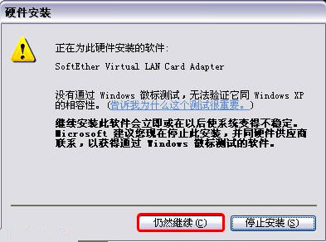

点击开始，开启softether虚拟网卡核心服务：
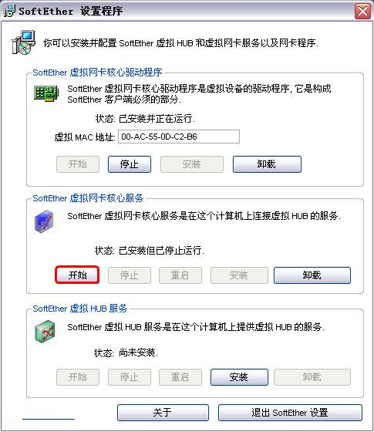

服务正常开启后会出现以下提示，点击确定：
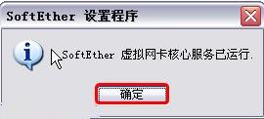

点击退出softether设置：
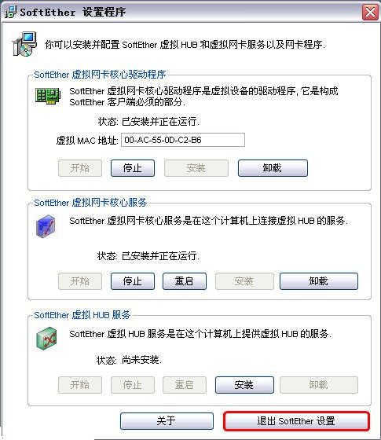

完成softether的安装：
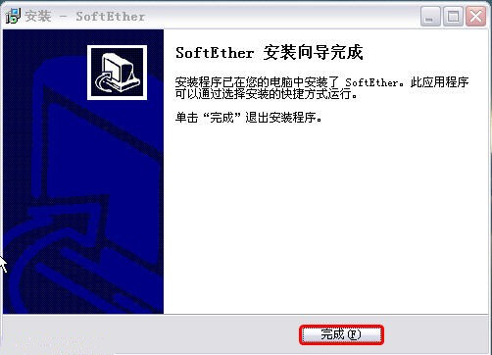

softether设置步骤

此时桌面出现softether连接管理器，双击打开如下：
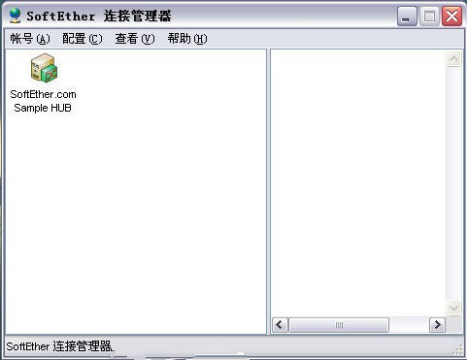

右击鼠标，选中新账号：
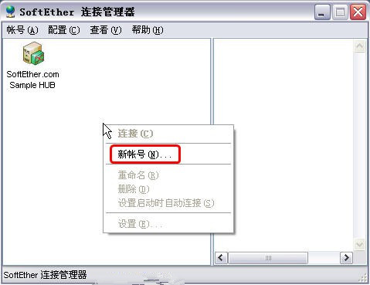

名称可任意设置，IP地址和虚拟HUB身份验证账号密码输入我司提供的相关信息，并且选中“直接TCP/IP连接”，点击设置：
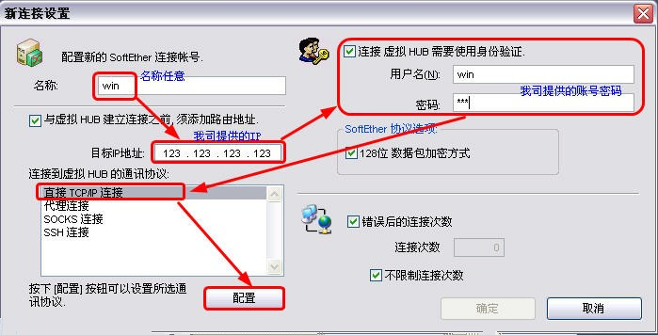

输入我司提供的IP信息，端口默认7777，点击确定：
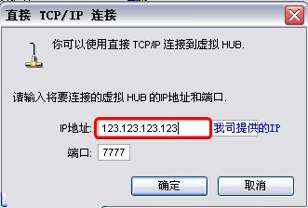

至此，softether客户端设置已完成，点击确定：
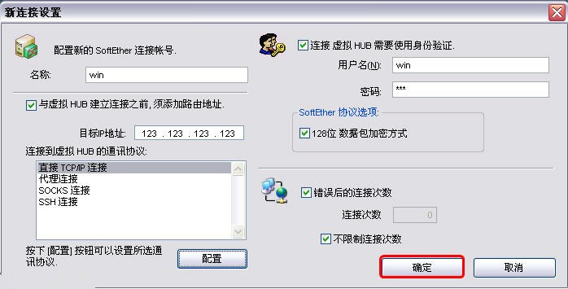

在softether连接管理器里面可看到刚才建立的“win”连接，右击“win”，点击连接：
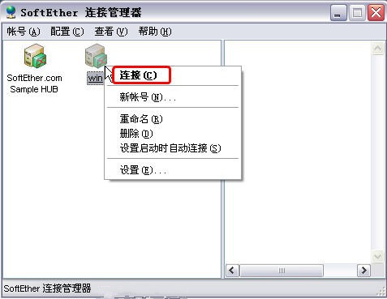

建立adsl连接步骤

右击网上邻居，点击属性：
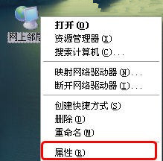

选中“创建一个新的连接”：
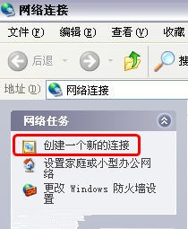

进入新建连接向导，点击下一步：
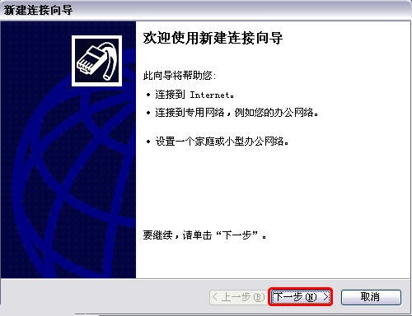

选中“连接到internet”，点击下一步：
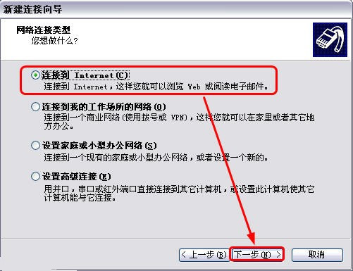

选中“手动设置我的连接”，点击下一步：
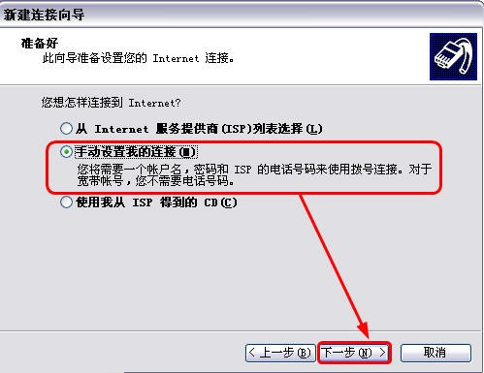

选中“用要求用户名和密码的宽带连接来连接”，点击下一步：
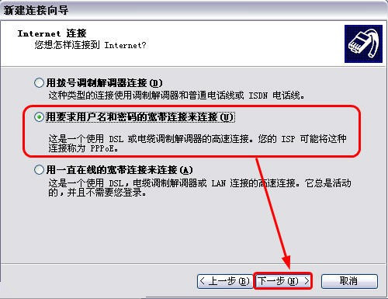

输入ISP名称（任意名称）：
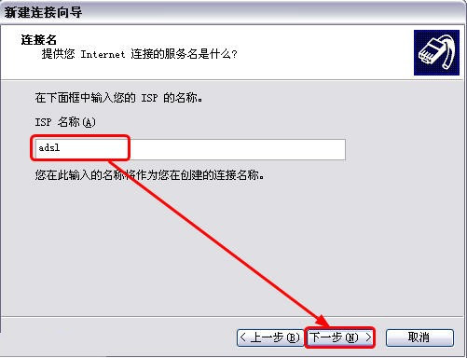

输入我司提供的adsl账号密码，点击下一步：
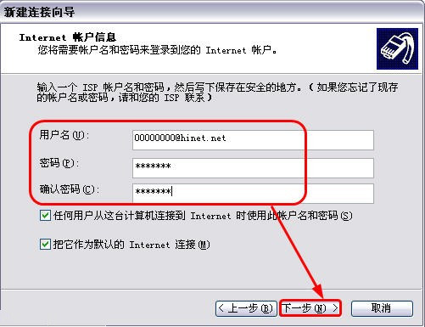

完成新建连接设置：
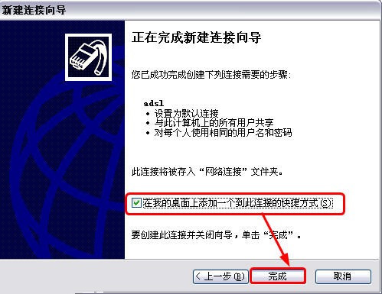

此时桌面出现一个拨号连接：


双击打开，确认输入我司提供的adsl账号密码无误后点击连接：
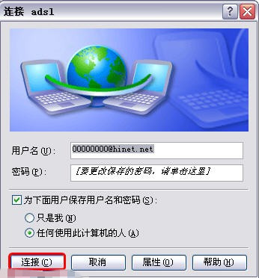

查看IP有木有换

打开IE，进入www.ip138.com，查看目前的IP地址：
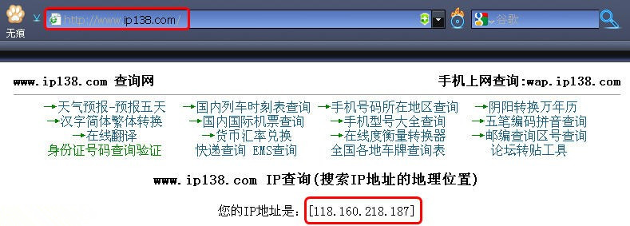

只要右击宽带连接选择断开，即可断开连接：
